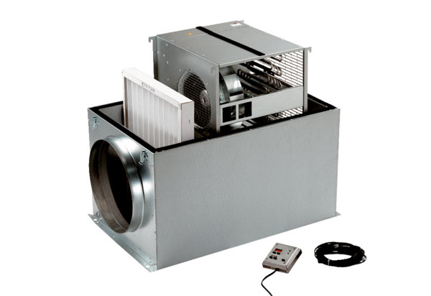Boîte compacte ECR 31Unité de conditionnement : 1 pièceGamme: C
Numéro de référence : 0080.0564Fabricant : MAICO

